"Әлеуметтік-еңбек саласындағы мемлекеттік көрсетілетін қызметтер регламенттерін бекіту туралы" Солтүстік Қазақстан облысы әкімдігінің 2016 жылғы 26 мамырдағы № 181 қаулысына өзгерістер мен толықтырулар енгізу туралы
Күшін жойған
Солтүстік Қазақстан облысы әкімдігінің 2017 жылғы 28 желтоқсандағы № 516 қаулысы. Солтүстік Қазақстан облысының Әділет департаментінде 2018 жылғы 17 қаңтарда № 4531 болып тіркелді. Күші жойылды - Солтүстік Қазақстан облысы әкімдігінің 2018 жылғы 28 мамырдағы № 149 қаулысымен
Ескерту. Күші жойылды - Солтүстік Қазақстан облысы әкімдігінің 28.05.2018 № 149 (алғашқы ресми жарияланған күнінен кейін күнтізбелік он күн өткен соң қолданысқа енгізіледі) қаулысымен.
"Құқықтық актілер туралы" Қазақстан Республикасының 2016 жылғы 6 сәуірдегі Заңының 26-бабына сәйкес Солтүстік Қазақстан облысының әкімдігі ҚАУЛЫ ЕТЕДІ:
1. "Әлеуметтік-еңбек саласындағы мемлекеттік көрсетілетін қызметтер регламенттерін бекіту туралы" Солтүстік Қазақстан облысы әкімдігінің 2016 жылғы 26 мамырдағы № 181 қаулысына (2016 жылғы 22 шілдеде "Әділет" Қазақстан Республикасының нормативтік-құқықтық актілерінің ақпараттық-құқықтық жүйесінде жарияланды, Нормативтік құқықтық актілерді мемлекеттік тіркеу тізілімінде № 3799 болып тіркелді) мынадай өзгерістер мен толықтырулар енгізілсін:
1) көрсетілген қаулының 1-тармағында:
1) және 2) тармақшалар алынып тасталсын;

1-тармағында мынадай редакцияда жазылсын:
"3) "Адамдарға жұмыспен қамтуға жәрдемдесудің белсенді шараларына қатысуға жолдамалар беру" мемлекеттік көрсетілетін қызмет регламенті;
мынадай мазмұндағы 21), 22) тармақшалармен толықтырылсын:
"21) "Жұмыс іздеп жүрген адамдарды тіркеу" мемлекеттік көрсетілетін қызмет регламенті;
22) "Жұмыссыз ретінде жұмыс іздеп жүрген адамдарды тіркеу" мемлекеттік көрсетілетін қызмет регламенті;";"
2) көрсетілген қаулымен бекітілген "Адамдарға жұмыспен қамтуға жәрдемдесудің белсенді нысандарына қатысуға жолдамалар беру" мемлекеттік көрсетілетін қызмет регламенті осы қаулыға 1-қосымшаға сәйкес жаңа редакцияда жазылсын;
3) көрсетілген қаулымен бекітілген "Мемлекеттік атаулы әлеуметтік көмек тағайындау" мемлекеттік көрсетілетін қызмет регламентінде:
4-тармақтың он бірінші абзацы алынып тасталсын;
4) көрсетілген қаулымен бекітілген "Өтініш берушінің (отбасының) атаулы әлеуметтік көмек алушыларға тиесілігін растайтын анықтама беру" мемлекеттік көрсетілетін қызмет регламентінде:
1-тармақтың 3) тармақшасы мынадай редакцияда жазылсын:
"3) кент, ауыл, ауылдық округтің әкімі;";
5) көрсетілген қаулымен бекітілген "Мүгедектерге протездік-ортопедиялық көмек ұсыну үшін оларға құжаттарды ресімдеу" мемлекеттік көрсетілетін қызмет регламентінде:
1-тармақ мынадай мазмұндағы абзацпен толықтырылсын:
"Көрсетілетін қызметті берушінің жұмыс кестесі – Қазақстан Республикасының еңбек заңнамасына сәйкес сағат 13.00-ден 14.00, 14.30, 15.00-ге дейін түскі үзіліспен сағат 9.00-ден 18.00, 18.30, 19.00-ге дейін.
Өтінішті қабылдау және мемлекеттік қызметті көрсету нәтижесін беру: сағат 13.00-ден 14.30-ға дейін түскі үзіліспен сағат 9.00-ден 17.30-ға дейін.";
6) "Мүгедектерді сурдо-тифлотехникалық және міндетті гигиеналық құралдармен қамтамасыз ету" мемлекеттік көрсетілетін қызмет регламентінде:
1-тармақ мынадай мазмұндағы абзацпен толықтырылсын:
"Көрсетілетін қызметті берушінің жұмыс кестесі – Қазақстан Республикасының еңбек заңнамасына сәйкес сағат 13.00-ден 14.00, 14.30, 15.00-ге дейін түскі үзіліспен сағат 9.00-ден 18.00, 18.30, 19.00-ге дейін.
Өтінішті қабылдау және мемлекеттік қызметті көрсету нәтижесін беру: сағат 13.00-ден 14.30-ға дейін түскі үзіліспен сағат 9.00-ден 17.30-ға дейін.";
7) көрсетілген қаулымен бекітілген "Жүріп-тұруы қиын бірінші топтағы мүгедектерге жеке көмекшінің және есту кемістігі бар мүгедектерге ымдау тілі маманының қызметтерін ұсыну үшін мүгедектерге құжаттарды ресімдеу" мемлекеттік көрсетілетін қызмет регламентінде:
1-тармақ мынадай мазмұндағы абзацпен толықтырылсын:
"Көрсетілетін қызметті берушінің жұмыс кестесі – Қазақстан Республикасының еңбек заңнамасына сәйкес сағат 13.00-ден 14.00, 14.30, 15.00-ге дейін түскі үзіліспен сағат 9.00-ден 18.00, 18.30, 19.00-ге дейін.
Өтінішті қабылдау және мемлекеттік қызметті көрсету нәтижесін беру: сағат 13.00-ден 14.30-ға дейін түскі үзіліспен сағат 9.00-ден 17.30-ға дейін.";
8) көрсетілген қаулымен бекітілген "Мүгедектерге кресло-арбалар беру" мемлекеттік көрсетілетін қызмет регламентінде:
1-тармақ мынадай мазмұндағы абзацпен толықтырылсын:
"Көрсетілетін қызметті берушінің жұмыс кестесі – Қазақстан Республикасының еңбек заңнамасына сәйкес сағат 13.00-ден 14.00, 14.30, 15.00-ге дейін түскі үзіліспен сағат 9.00-ден 18.00, 18.30, 19.00-ге дейін.
Өтінішті қабылдау және мемлекеттік қызметті көрсету нәтижесін беру: сағат 13.00-ден 14.30-ға дейін түскі үзіліспен сағат 9.00-ден 17.30-ға дейін.";
9) көрсетілген қаулымен бекітілген "Мүгедектерді санаторий-курорттық емдеумен қамтамасыз ету" мемлекеттік көрсетілетін қызмет регламентінде:
1-тармақ мынадай мазмұндағы абзацпен толықтырылсын:
"Көрсетілетін қызметті берушінің жұмыс кестесі – Қазақстан Республикасының еңбек заңнамасына сәйкес сағат 13.00-ден 14.00, 14.30, 15.00-ге дейін түскі үзіліспен сағат 9.00-ден 18.00, 18.30, 19.00-ге дейін.
Өтінішті қабылдау және мемлекеттік қызметті көрсету нәтижесін беру: сағат 13.00-ден 14.30-ға дейін түскі үзіліспен сағат 9.00-ден 17.30-ға дейін.";
10) көрсетілген қаулымен бекітілген "Медициналық-әлеуметтік мекемелерде (ұйымдарда) арнаулы әлеуметтік қызмет көрсетуге құжаттар ресімдеу" мемлекеттік көрсетілетін қызмет регламентінде:
1-тармақ мынадай мазмұндағы абзацпен толықтырылсын:
"Көрсетілетін қызметті берушінің жұмыс кестесі – Қазақстан Республикасының еңбек заңнамасына сәйкес сағат 13.00-ден 14.00, 14.30, 15.00-ге дейін түскі үзіліспен сағат 9.00-ден 18.00, 18.30, 19.00-ге дейін.
Өтінішті қабылдау және мемлекеттік қызметті көрсету нәтижесін беру: сағат 13.00-ден 14.30-ға дейін түскі үзіліспен сағат 9.00-ден 17.30-ға дейін.";
11) көрсетілген қаулымен бекітілген "Үйде күтім көрсету жағдайында арнаулы әлеуметтік қызмет көрсетуге құжаттар ресімдеу" мемлекеттік көрсетілетін қызмет регламентінде:
1-тармақ мынадай мазмұндағы абзацпен толықтырылсын:
"Көрсетілетін қызметті берушінің жұмыс кестесі – Қазақстан Республикасының еңбек заңнамасына сәйкес сағат 13.00-ден 14.00, 14.30, 15.00-ге дейін түскі үзіліспен сағат 9.00-ден 18.00, 18.30, 19.00-ге дейін.
Өтінішті қабылдау және мемлекеттік қызметті көрсету нәтижесін беру: сағат 13.00-ден 14.30-ға дейін түскі үзіліспен сағат 9.00-ден 17.30-ға дейін.";
12) "Оралман мәртебесін беру" мемлекеттік көрсетілетін қызмет регламентінде:
4-тармақ мынадай редакцияда жазылсын:
"4. Мемлекеттік қызмет көрсету бойынша рәсімді (іс-қимылды) бастауға негіз көрсетілетін қызметті алушының мемлекеттік көрсетілетін қызмет стандартына 1-қосымшаға сәйкес нысан бойынша өтініш беруі болып табылады.
Көрсетілетін қызметті алушы мемлекеттік қызметті көрсету үшін көрсетілетін қызметті берушіге немесе Мемлекеттік корпорацияға жүгінген кезде қажетті құжаттардың тізбесі:
1) өмірбаян (еркін нысанда);
2) отбасы отағасының, сондай-ақ отбасының әрбір мүшесінің мөлшері 3х4 сантиметр екі фотосуреті;
3) мемлекеттік немесе орыс тілдерінде нотариат куәландырған аудармасымен көрсетілетін қызметті алушының және онымен бірге қоныс аударған оның отбасы мүшелерінің жеке басын куәландыратын құжаттардың (шетелдік паспорттың не азаматтығы жоқ адамның куәлігінің, кәмелетке толмаған балалардың туу туралы куәлігінің) көшірмелері;
4) көрсетілетін қызметті алушының Қазақстан Республикасы егемендік алған сәтте Қазақстан Республикасынан тыс жерде тұрақты тұрғанын белгілейтін, сондай-ақ, Қазақстан Республикасынан тыс жерде туған ұлты қазақ балаларына құжаттардың көшірмелері;
5) отбасы отағасына, сондай-ақ отбасының әрбір мүшесіне жеке сәйкестендіру нөмірі берілгені туралы анықтаманың көшірмесі немесе жеке сәйкестендіру нөмірі бар екенін растайтын (бар болса) өзге де құжаттар қоса беріледі.
Көрсетілетін қызметті алушының жеке басын куәландыратын құжатында қазақ ұлтына жататыны туралы ақпарат болмаған жағдайда, оларға көрсетілетін қызметті алушының және тұрақты тұру мақсатында тарихи отаны Қазақстан Республикасына келген, Республикасы егемендік алған кезде одан тыс жерлерде тұрақты тұрған онымен бірге көшіп келген отбасы мүшелерінің, сондай-ақ олардың Қазақстан Республикасы егемендік алғаннан кейін одан тыс жерлерде туған және тұрақты тұрған ұлты қазақ балаларының этникалық қазақтарға жатқызылғанын растайтын құжаттардың (аттестат, диплом, білімі туралы куәлік, еңбек кітапшасы және тағы басқалар) көшірмелері беріледі.
Құжаттар салыстырып тексеру үшін түпнұсқаларда және көшірмелерде ұсынылады, содан кейін құжаттардың түпнұсқалары (өмірбаян мен фотосуреттен басқа) көрсетілетін қызметті алушыға қайтарылады.
Көрсетілетін қызметті алушы барлық қажетті құжаттарды тапсырған кезде көрсетілетін қызметті алушыға:
көрсетілетін қызметті берушіде – тіркелген күні, құжаттарды қабылдаған адамның тегі мен аты-жөні көрсетілген өтінішті тіркеу туралы хабарлама;
Мемлекеттік корпорацияда – тиісті құжаттардың қабылданғаны туралы қолхат беріледі.";
13) "Жұмыс іздеп жүрген адамдарды тіркеу" мемлекеттік көрсетілетін қызмет регламенті осы қаулыға 2-қосымшаға сәйкес мынадай редакцияда жазылсын;
14) "Жұмыссыз ретінде жұмыс іздеп жүрген адамдарды тіркеу" мемлекеттік көрсетілетін қызмет регламенті осы қаулыға 3-қосымшаға сәйкес мынадай редакцияда жазылсын.
2. "Солтүстік Қазақстан облысы әкімдігінің жұмыспен қамтуды үйлестіру және әлеуметтік бағдарламалар басқармасы" коммуналдық мемлекеттік мекемесімыналарды Қазақстан Республикасының заңнамасымен белгіленген тәртіпте қамтамасыз етсін:
1) осы қаулыны "Қазақстан Республикасы Әділет министрлігінің Солтүстік Қазақстан облысының Әділет департаменті" республикалық мемлекеттік мекемесінде мемлекеттік тіркеуді;
2) осы әкімдік қаулысын мемлекеттік тіркеген күннен бастап күнтізбелік он күн ішінде оның мемлекеттік және орыс тіліндегі қағаз және электрондық түрдегі көшірмесін "Республикалық құқықтық ақпараттық орталығы" шаруашылық жүргізу құқығындағы республикалық мемлекеттік кәсіпорнының филиалы – Солтүстік Қазақстан облыстық аймақтық құқықтық орталығына ресми жариялау және Қазақстан Республикасы нормативтік құқықтық актілерінің эталондық бақылау банкіне қосу үшін жолдауды;
3) осы қаулыны ресми жариялағаннан кейін Солтүстік Қазақстан облысы әкімдігінің интернет-ресурсында орналастыруды.
3. Осы қаулының орындалуын бақылау Солтүстік Қазақстан облысы әкімінің жетекшілік ететін мәселелер жөніндегі орынбасарына жүктелсін.
4. Осы қаулы алғашқы ресми жарияланған күнінен кейін күнтізбелік он күн өткен соң қолданысқа енгізіледі.
Солтүстік Қазақстан облысының әкімі | Қ. Ақсақалов
Солтүстік Қазақстан облысы әкімдігінің 2017 жылғы 28 желтоқсандағы № 516 қаулысына 1-қосымша
Солтүстік Қазақстан облысы әкімдігінің 2016 жылғы "26" мамырдағы № 181 қаулысымен бекітілді
"Адамдарға жұмыспен қамтуға жәрдемдесудің белсенді шараларына қатысуға жолдамалар беру" мемлекеттік көрсетілетін қызмет регламенті
1. Жалпы ережелер
1. "Адамдарға жұмыспен қамтуға жәрдемдесудің белсенді шараларына қатысуға жолдамалар беру" мемлекеттік көрсетілетін қызмет регламенті (бұдан әрі – регламент) "Әлеуметтік-еңбек саласындағы мемлекеттік көрсетілетін қызмет стандарттарын бекіту туралы" Қазақстан Республикасы Денсаулық сақтау және әлеуметтік даму министрінің 2015 жылғы 28 сәуірдегі № 279 бұйрығымен (Нормативтік құқықтық актілердің мемлекеттік тіркеу тізілімінде № 11342 болып тіркелді) бекітілген "Адамдарға жұмыспен қамтуға жәрдемдесудің белсенді шараларына қатысуға жолдамалар беру" мемлекеттік көрсетілетін қызмет стандартына (бұдан әрі – стандарт) сәйкес әзірленген.
"Адамдарға жұмыспен қамтуға жәрдемдесудің белсенді шараларына қатысуға жолдамалар беру" мемлекеттік көрсетілетін қызметін (бұдан әрі – мемлекеттік көрсетілетін қызмет) "Халықты жұмыспен қамту орталығы" коммуналдық мемлекеттік мекемесі (бұдан әрі – көрсетілетін қызметті беруші) көрсетеді.
Мемлекеттік қызмет жеке тұлғаларға (бұдан әрі – көрсетілетін қызметті алушы) тегін көрсетіледі.
Құжаттарды қабылдау және мемлекеттік қызмет көрсету нәтижелерін беру:
1) осы регламентке 1-қосымшада көрсетілген мекенжай бойынша көрсетілетін қызметті берушінің кеңсесі;
2) www.egov.kz "электрондық үкімет" веб-порталы (бұдан әрі – портал) арқылы жүзеге асырылады.
2. Жұмыс кестесі:
1) көрсетілетін қызметті берушіде – Қазақстан Республикасының еңбек заңнамасына сәйкес сағат 12.30, 13.00-ден 14.00, 14.30-ға дейін түскі үзіліспен сағат 08.30, 9.00-ден 18.00, 18.30-ға дейін;
өтініштерді қабылдау және мемлекеттік қызметті көрсету нәтижесін беру: сағат 13.00-ден 14.30-ға дейін түскі үзіліспен сағат 9.00-ден 17.30-ға дейін.
Мемлекеттік қызмет алдын ала жазылусыз және жеделдетіп қызмет көрсетусіз кезек тәртібінде көрсетіледі.
2) порталда – жөндеу жұмыстарын жүргізуге байланысты техникалық үзілістерді қоспағанда, тәулік бойы (көрсетілетін қызметті алушы жұмыс уақыты аяқталғаннан кейін, Қазақстан Республикасының еңбек заңнамасына сәйкес демалыс және мереке күндері жүгінген жағдайда құжаттарды қабылдау және мемлекеттік қызметті көрсету нәтижесін беру келесі жұмыс күнінде жүзеге асырылады).
3. Мемлекеттік қызметті көрсету нысаны: электрондық (ішінара автоматтандырылған) және (немесе) қағаз түрінде.
4. Мемлекеттік қызметті көрсету нәтижесі - адамдарға жұмыспен қамтуға жәрдемдесудің белсенді шараларына қатысуға жолдама беру, ол мыналарды қамтиды:
мемлекеттік көрсетілетін қызмет стандартына 1-қосымшаға сәйкес жұмысқа орналасуға жолдама;
мемлекеттік көрсетілетін қызмет стандартына 2-қосымшаға сәйкес жастар практикасына жолдама;
мемлекеттік көрсетілетін қызмет стандартына 3-қосымшаға сәйкес әлеуметтік жұмыс орындарына жұмысқа орналасуға жолдама;
мемлекеттік көрсетілетін қызмет стандартына 4-қосымшаға сәйкес қоғамдық жұмыстарға жолдама немесе мемлекеттік қызметті көрсетуден бас тарту туралы дәлелді жауап.
Мемлекеттік көрсетілетін қызметті алу үшін көрсетілетін қызметті алушы ұсынған құжаттардың және (немесе) оларда қамтылған деректердің (мәліметтердің) дәйексіздігі анықталған жағдайда көрсетілетін қызметті беруші көрсетілетін қызметті алушыға мемлекеттік қызметті көрсетуден бас тартады.
Мемлекеттік қызметті көрсету нәтижесін ұсыну нысаны: электрондық және (немесе) қағаз түрінде.
2. Мемлекеттік қызметті көрсету процесінде көрсетілетін қызметті берушінің құрылымдық бөлімшелерінің (қызметкерлерінің) іс-қимылы тәртібін сипаттау
5. Мемлекеттік қызмет көрсету бойынша рәсімді (іс-қимылды) бастауға негіз көрсетілетін қызметті алушының тиісті өтініш беруі болып табылады.
Көрсетілетін қызметті алушы мемлекеттік қызметті көрсету үшін жүгінген кезде қажетті құжаттардың тізбесі:
көрсетілетін қызметті берушіге:
жастар практикасына жолдама алу үшін:
мемлекеттік көрсетілетін қызмет стандартына 5-қосымшаға сәйкес нысан бойынша өтініш;
әлеуметтік жұмыс орындарына жолдама алу үшін:
мемлекеттік көрсетілетін қызмет стандартына 6-қосымшаға сәйкес нысан бойынша өтініш;
қоғамдық жұмыстарға жолдама алу үшін:
мемлекеттік көрсетілетін қызмет стандартына 7-қосымшаға сәйкес нысан бойынша өтініш;
порталда:
көрсетілетін қызметті алушының электрондық цифрлық қолтаңбасымен куәландырылған электрондық құжат нысанындағы өтініш.
Электрондық өтініште көрсетілген жеке басты куәландыратын құжаттың, тұрғылықты жері бойынша тіркелгенін растайтын құжаттың мәліметтерін көрсетілетін қызметті беруші "электрондық үкімет" шлюзі арқылы тиісті мемлекеттік ақпараттық жүйелерден алады
6. Мемлекеттік қызметті көрсету процесінің құрамына кіретін әрбір рәсімнің (іс-қимылдың) мазмұны, оның орындалу ұзақтығы:
1) көрсетілетін қызметті берушінің кеңсе қызметкері көрсетілетін қызметті алушы, не портал арқылы ұсынылған құжаттарды қабылдап, тіркеуді жүзеге асырады, 5 (бес) минут.
Құжаттарды көрсетілетін қызметті берушінің басшысына жауапты орындаушыны айқындау және тиісті бұрыштама қою үшін береді, 5 (бес) минут;
2) көрсетілетін қызметті берушінің басшысы құжаттармен танысады, жауапты орындаушыны айқындайды, тиісті бұрыштама қояды, жауапты орындаушыға орындау үшін береді, 5 (бес) минут;
3) көрсетілетін қызметті берушінің жауапты орындаушысы ұсынылған құжаттарды қарайды, мемлекеттік қызметті көрсету нәтижесінің жобасын дайындайды, көрсетілетін қызметті берушінің басшысына береді, 5 (бес) минут;
4) көрсетілетін қызметті берушінің басшысы шешім қабылдап, мемлекеттік қызметті көрсету нәтижесінің жобасына қолын қояды және көрсетілетін қызметті алушыға беру үшін жауапты орындаушыға береді, 5 (бес) минут;
5) көрсетілетін қызметті берушінің жауапты орындаушысы мемлекеттік қызметті көрсету нәтижесін көрсетілетін қызметті алушыға береді не көрсетілетін қызметті беруші басшысының ЭЦҚ-сымен қолы қойылған электрондық құжат нысанында көрсетілетін қызметті алушының "жеке кабинетіне" жібереді, 5 (бес) минут.
7. Келесі рәсімді (іс-қимылды) орындауды бастау үшін негіз болатын мемлекеттік қызметті көрсету бойынша рәсімнің (іс-қимылдың) нәтижесі:
1) құжаттарды тіркеу;
2) көрсетілетін қызметті беруші басшысының бұрыштамасы;
3) мемлекеттік қызмет көрсету нәтижесінің дайындалған жобасы;
4) қол қойылған мемлекеттік қызмет көрсету нәтижесі;
5) көрсетілетін қызметті алушыға берілген не көрсетілетін қызметті алушының "жеке кабинетіне" жіберілген мемлекеттік қызмет көрсету нәтижесі.
3. Мемлекеттік қызметті көрсету процесінде көрсетілетін қызметті берушінің құрылымдық бөлімшелерінің (қызметкерлерінің) өзара іс-қимылы тәртібін сипаттау
8. Мемлекеттік қызмет көрсету процесіне қатысатын көрсетілетін қызметті берушінің құрылымдық бөлімшелерінің (қызметкерлерінің) тізбесі:
1) көрсетілетін қызметті беруші кеңсесінің қызметкері;
2) көрсетілетін қызметті берушінің басшысы;
3) көрсетілетін қызметті берушінің жауапты орындаушысы.
9. Әрбір рәсімнің (іс-қимылдың) ұзақтығын көрсете отырып, құрылымдық бөлімшелер (қызметкерлер) арасындағы рәсімдердің (іс-қимылдардың) реттілігін сипаттау:
1) көрсетілетін қызметті беруші кеңсесінің қызметкері құжаттарды қабылдауды және тіркеуді жүзеге асырады, 5 (бес) минут.
Құжаттарды көрсетілетін қызметті берушінің басшысына жауапты орындаушыны айқындау және тиісті бұрыштама қою үшін беруді жүзеге асырады, 5 (бес) минут;
2) көрсетілетін қызметті берушінің басшысы құжаттармен танысады, жауапты орындаушыны айқындайды, тиісті бұрыштама қояды, жауапты орындаушыға орындау үшін береді, 5 (бес) минут;
3) көрсетілетін қызметті берушінің жауапты орындаушысы ұсынылған құжаттарды қарап, мемлекеттік қызметті көрсету нәтижесінің жобасын дайындайды, оны көрсетілетін қызметті берушінің басшысына шешім қабылдауға жібереді, 5 (бес) минут;
4) көрсетілетін қызметті берушінің басшысы шешім қабылдап, мемлекеттік қызметті көрсету нәтижесінің жобасына қолын қояды, оны көрсетілетін қызметті берушінің жауапты орындаушысына береді, 5 (бес) минут;
5) көрсетілетін қызметті берушінің жауапты орындаушысы мемлекеттік қызметті көрсету нәтижесін көрсетілетін қызметті алушыға береді, не электрондық құжат нысанында көрсетілетін қызметті алушының "жеке кабинетіне" жібереді, 5 (бес) минут.
Мемлекеттік қызмет көрсету процесінде көрсетілетін қызметті берушінің құрылымдық бөлімшелерінің (қызметкерлерінің) рәсімдерін (іс-қимылдарын), өзара іс-қимылдары реттілігін сипаттау осы регламенттің 2-қосымшасына сәйкес мемлекеттік қызмет көрсетудің бизнес-процестері анықтамалығында көрсетіледі.
4. "Азаматтарға арналған үкімет" мемлекеттік корпорациясымен және (немесе) өзге де көрсетілетін қызметті берушілермен өзара іс-қимыл тәртібін, сондай-ақ мемлекеттік қызмет көрсету процесінде ақпараттық жүйелерді пайдалану тәртібін сипаттау
10. Мемлекеттік қызмет "Азаматтарға арналған үкімет" мемлекеттік корпорациясы" коммерциялық емес акционерлік қоғамы арқылы көрсетілмейді.
11. Портал арқылы мемлекеттік қызмет көрсету кезінде көрсетілетін қызметті алушы мен көрсетілетін қызметті берушінің жүгіну тәртібін және рәсімдерінің (іс-қимылдарының) реттілігін сипаттау:
1) көрсетілетін қызметті алушы жеке сәйкестендіру нөмірі, ЭЦҚ арқылы порталда тіркелуді, авторландырылуды жүзеге асырады;
2) көрсетілетін қызметті алушының электрондық мемлекеттік қызмет көрсетуді таңдауы, электрондық сұрау салу жолдарын толтыруы және құжаттарды бекітуі;
3) электрондық мемлекеттік қызмет көрсету үшін көрсетілетін қызметті алушының ЭЦҚ-сы арқылы электрондық сұрау салуды куәландыру;
4) көрсетілетін қызметті берушінің электрондық сұрау салуды өңдеуі (тексеруі, тіркеуі);
5) көрсетілетін қызмет алушының портал арқылы көрсетілетін қызмет алушының "жеке кабинетінде" электрондық сұрау салу мәртебесі және мемлекеттік қызметті көрсету мерзімі туралы хабарлама алуы;
6) көрсетілетін қызметті берушінің ЭЦҚ-мен қолы қойылған, электрондық құжаттар нысанындағы мемлекеттік қызметті көрсету нәтижесін көрсетілетін қызметті алушының "жеке кабинетіне" жіберуі;
7) көрсетілетін қызметті алушының портал арқылы көрсетілетін қызметті алушының "жеке кабинетінде" мемлекеттік қызметті көрсету нәтижесін алуы.
Мемлекеттік қызмет көрсету процесінде көрсетілетін қызметті берушінің құрылымдық бөлімшелерінің (қызметкерлерінің) рәсімдерін (іс-қимылдарын), өзара іс-қимылдары реттілігін сипаттау, сондай-ақ, өзге де көрсетілетін қызметті берушілермен өзара іс-қимыл тәртібін және мемлекеттік қызмет көрсету процесінде ақпараттық жүйелерді пайдалану тәртібін сипаттау осы регламенттің 3-қосымшасына сәйкес мемлекеттік қызмет көрсетудің бизнес-процестері анықтамалығында көрсетіледі
"Адамдарға жұмыспен қамтуға жәрдемдесудің белсенді шараларына қатысуға жолдамалар беру" мемлекеттік көрсетілетін қызмет регламентіне 1-қосымша
Көрсетілетін қызметті берушілердің мекенжайы
Р/с № | Атауы | Орналасқан жері | Телефон нөмірлері
1 | "Солтүстік Қазақстан облысы Айыртау ауданының халықты жұмыспен қамту орталығы" КММ | 150100, СҚО Айыртау ауданы, Саумалкөл ауылы, Шоқан Уәлиханов көшесі, 42 | 8 (715)33-2-13-91
2 | "Солтүстік Қазақстан облысы Ақжар ауданының халықты жұмыспен қамту орталығы" КММ | 150200, СҚО Ақжар ауданы, Талшық ауылы, Целинный көшесі, 13 | 8 (71546)-2-21-10
3 | "Солтүстік Қазақстан облысы Аққайың ауданының халықты жұмыспен қамту орталығы" КММ | 150300, СҚО Аққайың ауданы, Смирново ауылы, Зеленая көшесі, 13 | 8 (715)32-2-29-11
4 | "Солтүстік Қазақстан облысы Есіл ауданының халықты жұмыспен қамту орталығы" КММ | 150500, СҚО Есіл ауданы, Явленка ауылы, Ленин көшесі, 20 | 8 (715)43-2-19-10
5 | "Солтүстік Қазақстан облысы Жамбыл ауданының халықты жұмыспен қамту орталығы" КММ | 150600, СҚО Жамбыл ауданы, Пресновка ауылы, Шайкин көшесі, 40 | 8 (715)44-2-11-77
6 | "Солтүстік Қазақстан облысы Мағжан Жұмабаев ауданының халықты жұмыспен қамту орталығы" КММ | 150800, СҚО Мағжан Жұмабаев ауданы, Булаев қаласы, Мир көшесі, 8 | 8 (715)31-2-14-59
7 | "Солтүстік Қазақстан облысы Қызылжар ауданының халықты жұмыспен қамту орталығы" КММ | 150700, СҚО Қызылжар ауданы, Бескөл ауылы, Гагарин көшесі, 6а | 8 (715)38-2-27-04
8 | "Солтүстік Қазақстан облысы Мамлют ауданының халықты жұмыспен қамту орталығы" КММ | Мамлют ауданы, 150900, Мамлют қаласы, А. Құнанбаев көшесі, 10/3 | 8 (715)41-2-21-81
9 | "Солтүстік Қазақстан облысы Ғабит Мүсірепов атындағы ауданның халықты жұмыспен қамту орталығы" КММ | 150400, Ғабит Мүсірепов атындағы аудан, Новоишим ауылы, Ленин көшесі, 4Б | 8 (715)35-2-15-58
10 | "Солтүстік Қазақстан облысы Тайынша ауданының халықты жұмыспен қамту орталығы" КММ | 151000, Тайынша ауданы, Тайынша қаласы, Центральный бұрылыс, 2 | 8 (715)36-2-33-47  8(71536) 32-37-25
11 | "Солтүстік Қазақстан облысы Тимирязев ауданының халықты жұмыспен қамту орталығы" КММ | 151100, Тимирязев ауданы, Тимирязево ауылы, Шоқан Уәлиханов көшесі, 1 | 8 (715)37-2-18-00
12 | "Солтүстік Қазақстан облысы Уәлиханов ауданының халықты жұмыспен қамту орталығы" КММ | 151200, Уәлиханов ауданы, Кішкенекөл ауылы, Уәлиханов көшесі, 82 | 8 (715)42-2-15-38
13 | "Солтүстік Қазақстан облысы Шал ақын ауданының халықты жұмыспен қамту орталығы" КММ | 151300, Шал ақын ауданы, Сергеев қаласы, Ыбыраев көшесі, 50 | 8 (715)34-7-90-11
14 | "Солтүстік Қазақстан облысы Петропавл қаласының халықты жұмыспен қамту орталығы" КММ | 150008, Петропавл қаласы, Мир көшесі, 69А, 2-қабат | 8 (715)2-53-16-15
"Адамдарға жұмыспен қамтуға жәрдемдесудің белсенді шараларына қатысуға жолдамалар беру" мемлекеттік көрсетілетін қызмет регламентіне 2-қосымша
"Адамдарға жұмыспен қамтуға жәрдемдесудің белсенді шараларына қатысуға жолдамалар беру" мемлекеттік жәрдемақы тағайындау" мемлекеттік қызметін көрсетудің бизнес-процестерінің анықтамалығы
Көрсетілетін қызметті беруші арқылы мемлекеттік қызмет көрсету кезінде

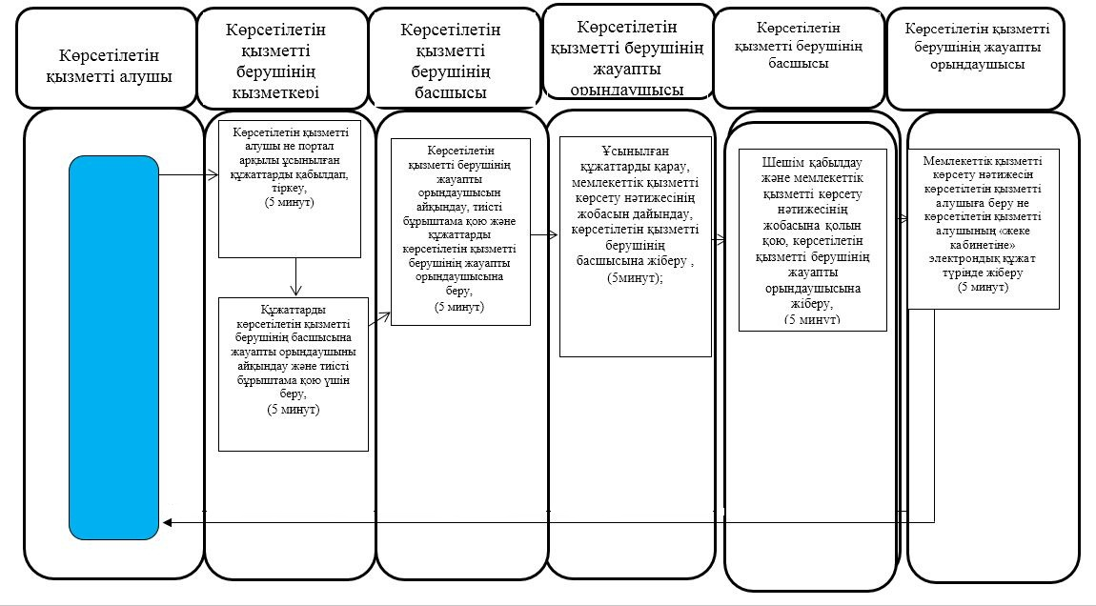

"Адамдарға жұмыспен қамтуға жәрдемдесудің белсенді шараларына қатысуға жолдамалар беру" мемлекеттік көрсетілетін қызмет регламентіне 3-қосымша
"Адамдарға жұмыспен қамтуға жәрдемдесудің белсенді шараларына қатысуға жолдамалар беру" мемлекеттік жәрдемақы тағайындау" мемлекеттік қызметін көрсетудің бизнес-процестерінің анықтамалығы
Портал арқылы мемлекеттік қызмет көрсету кезінде

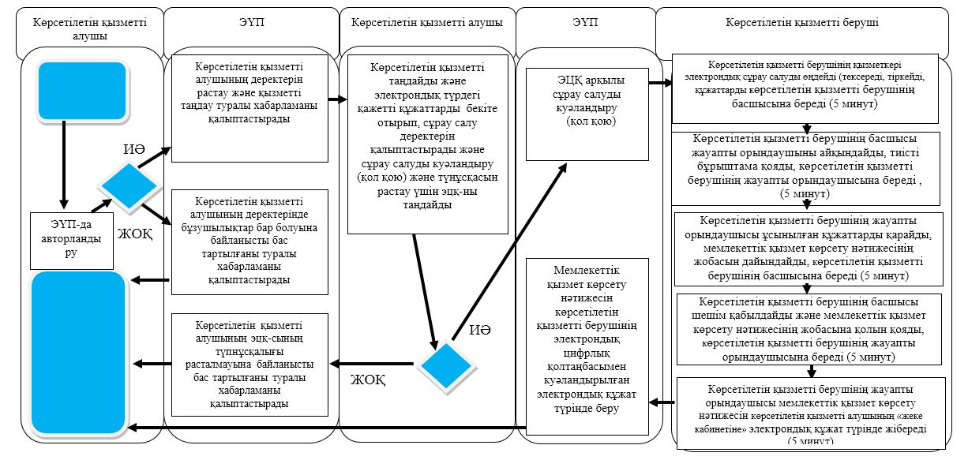

Шартты белгілер:

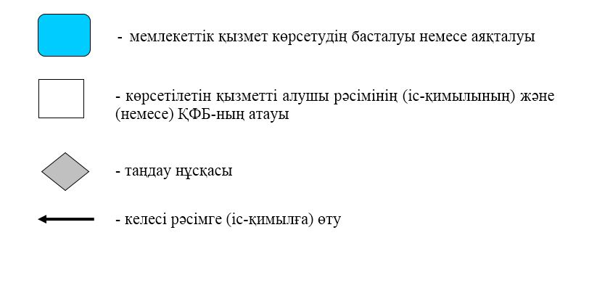

Солтүстік Қазақстан облысы әкімдігінің 2017 жылғы "28" желтоқсандағы № 516 қаулысына 2-қосымша
Солтүстік Қазақстан облысы әкімдігінің 2016 жылғы "26" мамырдағы № 181 қаулысымен бекітілді
"Жұмыс іздеп жүрген адамдарды тіркеу" мемлекеттік көрсетілетін қызмет регламенті
1. Жалпы ережелер
1. "Жұмыс іздеп жүрген адамдарды тіркеу"мемлекеттік көрсетілетін қызмет регламенті (бұдан әрі – регламент) "Әлеуметтік-еңбек саласындағы мемлекеттік көрсетілетін қызмет стандарттарын бекіту туралы" Қазақстан Республикасы Денсаулық сақтау және әлеуметтік даму министрінің 2015 жылғы 28 сәуірдегі № 279 бұйрығымен (Нормативтік құқықтық актілердің мемлекеттік тіркеу тізілімінде № 11342 болып тіркелді) бекітілген "Жұмыс іздеп жүрген адамдарды тіркеу" мемлекеттік көрсетілетін қызмет стандартына (бұдан әрі – стандарт) сәйкес әзірленген.
"Жұмыс іздеп жүрген адамдарды тіркеу" мемлекеттік көрсетілетін қызметін (бұдан әрі – мемлекеттік көрсетілетін қызмет) "Халықты жұмыспен қамту орталығы" коммуналдық мемлекеттік мекемесі (бұдан әрі – көрсетілетін қызметті беруші) көрсетеді.
Мемлекеттік қызмет жеке тұлғаларға (бұдан әрі – көрсетілетін қызметті алушы) тегін көрсетіледі.
Өтінішті қабылдау және мемлекеттік қызмет көрсету нәтижелерін беру:
1) осы регламентке 1-қосымшада көрсетілген мекенжай бойынша көрсетілетін қызметті берушінің кеңсесі;
2) www.egov.kz "электрондық үкімет" веб-порталы (бұдан әрі – портал) арқылы жүзеге асырылады.
2. Жұмыс кестесі:
1) көрсетілетін қызметті берушіде – Қазақстан Республикасының еңбек заңнамасына сәйкес сағат 12.30, 13.00-ден 14.00, 14.30-ға дейін түскі үзіліспен сағат 08.30, 9.00-ден 18.00, 18.30-ға дейін;
өтінішті қабылдау және мемлекеттік қызметті көрсету нәтижесін беру: сағат 13.00-ден 14.30-ға дейін түскі үзіліспен сағат 9.00-ден 17.30-ға дейін.
Мемлекеттік қызмет алдын ала жазылусыз және жеделдетіп қызмет көрсетусіз кезек тәртібінде көрсетіледі.
2) порталда – жөндеу жұмыстарын жүргізуге байланысты техникалық үзілістерді қоспағанда, тәулік бойы (көрсетілетін қызметті алушы жұмыс уақыты аяқталғаннан кейін, Қазақстан Республикасының еңбек заңнамасына сәйкес демалыс және мереке күндері жүгінген жағдайда құжаттарды қабылдау және мемлекеттік қызметті көрсету нәтижесін беру келесі жұмыс күнінде жүзеге асырылады).
3. Мемлекеттік қызметті көрсету нысаны: электрондық (ішінара автоматтандырылған) және (немесе) қағаз түрінде.
4. Мемлекеттік қызметті көрсету нәтижесі – мемлекеттік көрсетілетін қызмет стандартына 1-қосымшаға сәйкес жұмыс іздеп жүрген адам ретінде тіркеу туралы қағаз немесе электрондық түрдегі хабарлама не мемлекеттік қызметті көрсетуден бас тарту туралы дәлелді жауап.
Мемлекеттік көрсетілетін қызметті алу үшін көрсетілетін қызметті алушы ұсынған құжаттардың және (немесе) оларда қамтылған деректердің (мәліметтердің) дәйексіздігі анықталған жағдайда көрсетілетін қызметті беруші көрсетілетін қызметті алушыға мемлекеттік қызметті көрсетуден бас тартады.
Мемлекеттік қызметті көрсету нәтижесін ұсыну нысаны: электрондық және (немесе) қағаз түрінде.
2. Мемлекеттік қызметті көрсету процесінде көрсетілетін қызметті берушінің құрылымдық бөлімшелерінің (қызметкерлерінің) іс-қимылы тәртібін сипаттау
5. Мемлекеттік қызмет көрсету бойынша рәсімді (іс-қимылды) бастауға негіз көрсетілетін қызметті алушыныңтиісті өтініш беруі болып табылады.
Көрсетілетін қызметті алушы мемлекеттік қызметті көрсету үшін жүгінген кезде қажетті құжаттардың тізбесі:
көрсетілетін қызметті берушіге:
мемлекеттік көрсетілетін қызмет стандартына 2-қосымшаға сәйкес нысан бойынша өтініш;
көрсетілетін қызметті алушының жеке басын куәландыратын құжат;
порталда:
электрондық құжат нысанындағы өтініш.
Электрондық өтініште көрсетілген жеке басты куәландыратын құжаттың, тұрғылықты жері бойынша тіркелгенін растайтын құжаттың мәліметтерін көрсетілетін қызметті беруші "электрондық үкімет" шлюзі арқылы тиісті мемлекеттік ақпараттық жүйелерден алады
Мемлекеттік көрсетілетін қызмет регламентінің 5-тармағында көзделген тізбеге сәйкес көрсетілетін қызметті алушы құжаттардың толық топтамасын ұсынбаған және (немесе) қолданылу мерзімі өтіп кеткен құжаттар ұсынған жағдайларда көрсетілетін қызметті беруші өтінішті қабылдаудан бас тартады.
6. Мемлекеттік қызметті көрсету процесінің құрамына кіретін әрбір рәсімнің (іс-қимылдың) мазмұны, оның орындалу ұзақтығы:
1) көрсетілетін қызметті берушініңкеңсе қызметкері көрсетілетін қызметті алушы, не портал арқылы ұсынылған құжаттарды қабылдап, тіркеуді жүзеге асырады.
Құжаттарды көрсетілетін қызметті берушінің басшысына жауапты орындаушыны айқындау және тиісті бұрыштама қою үшін береді, 5 (бес) минут;
2) көрсетілетін қызметті берушінің басшысы құжаттармен танысады, көрсетілетін қызметті берушініңжауапты орындаушысын айқындайды, тиісті бұрыштама қояды, көрсетілетін қызметті берушініңжауапты орындаушысына орындау үшін береді, 5 (бес) минут;
3) көрсетілетін қызметті берушінің жауапты орындаушысы ұсынылған құжаттарды қарайды, мемлекеттік қызметті көрсету нәтижесінің жобасын дайындайды, көрсетілетін қызметті берушінің басшысына береді, 5 (бес) минут;
4) көрсетілетін қызметті берушінің басшысы шешім қабылдап, мемлекеттік қызметті көрсету нәтижесінің жобасына қолын қояды және көрсетілетін қызметті алушыға беру үшін жауапты орындаушыға береді, 2 (екі) минут;
5) көрсетілетін қызметті берушінің жауапты орындаушысы мемлекеттік қызметті көрсету нәтижесін көрсетілетін қызметті алушыға береді не көрсетілетін қызметті беруші басшысының ЭЦҚ-сымен қолынқойылған электрондық құжат нысанында көрсетілетін қызметті алушының "жеке кабинетіне" жібереді, 2 (екі) минут.
7. Келесі рәсімді (іс-қимылды) орындауды бастау үшін негіз болатын мемлекеттік қызметті көрсету бойынша рәсімнің (іс-қимылдың) нәтижесі:
1) құжаттарды тіркеу;
2) көрсетілетін қызметті беруші басшысының бұрыштамасы;
3) мемлекеттік қызмет көрсету нәтижесінің дайындалған жобасы;
4) қол қойылған мемлекеттік қызметті көрсету нәтижесі;
5) көрсетілетін қызметті алушыға берілген не көрсетілетін қызметті алушының "жеке кабинетіне" жіберілген мемлекеттік қызметті көрсету нәтижесі.
3. Мемлекеттік қызметті көрсету процесінде көрсетілетін қызметті берушінің құрылымдық бөлімшелерінің (қызметкерлерінің) өзара іс-қимылы тәртібін сипаттау
8. Мемлекеттік қызмет көрсету процесіне қатысатын көрсетілетін қызметті берушінің құрылымдық бөлімшелерінің (қызметкерлерінің) тізбесі:
1) көрсетілетін қызметті беруші кеңсесінің қызметкері;
2) көрсетілетін қызметті берушінің басшысы;
3) көрсетілетін қызметті берушінің жауапты орындаушысы.
9. Әрбір рәсімнің (іс-қимылдың) ұзақтығын көрсете отырып, құрылымдық бөлімшелер (қызметкерлер) арасындағы рәсімдердің (іс-қимылдардың) реттілігін сипаттау:
1) көрсетілетін қызметті беруші кеңсесінің қызметкері құжаттарды қабылдауды және тіркеуді жүзеге асырады.
Құжаттарды көрсетілетін қызметті берушінің басшысына жауапты орындаушыны айқындау және тиісті бұрыштама қою үшін беруді жүзеге асырады, 5 (бес) минут;
2) көрсетілетін қызметті берушінің басшысы құжаттармен танысады, көрсетілетін қызметті берушініңжауапты орындаушысын айқындайды, тиісті бұрыштама қояды, көрсетілетін қызметті берушініңжауапты орындаушысына орындау үшін береді, 5 (бес) минут;
3) көрсетілетін қызметті берушінің жауапты орындаушысы ұсынылған құжаттарды қарап, мемлекеттік қызметті көрсету нәтижесінің жобасын дайындайды, оны көрсетілетін қызметті берушінің басшысына шешім қабылдауға жібереді, 5 (бес) минут;
4) көрсетілетін қызметті берушінің басшысы шешім қабылдап, мемлекеттік қызметті көрсету нәтижесінің жобасына қолын қояды, оны көрсетілетін қызметті берушінің жауапты орындаушысына береді, 2 (екі) минут;
5) көрсетілетін қызметті берушінің жауапты орындаушысы мемлекеттік қызметті көрсету нәтижесінкөрсетілетін қызметті алушыға береді, не электрондық құжат нысанында көрсетілетін қызметті алушының "жеке кабинетіне" жібереді, 2 (екі) минут.
Мемлекеттік қызмет көрсету процесінде көрсетілетін қызметті берушінің құрылымдық бөлімшелерінің (қызметкерлерінің) рәсімдерін (іс-қимылдарын), өзара іс-қимылдары реттілігін сипаттау осы регламенттің 2-қосымшасына сәйкес мемлекеттік қызмет көрсетудің бизнес-процестері анықтамалығында көрсетіледі.
4. "Азаматтарға арналған үкімет" мемлекеттік корпорациясыменжәне (немесе) өзге де көрсетілетін қызметті берушілермен өзара іс-қимыл тәртібін, сондай-ақ мемлекеттік қызмет көрсету процесінде ақпараттық жүйелерді пайдалану тәртібін сипаттау
10. Мемлекеттік қызмет "Азаматтарға арналған үкімет" мемлекеттік корпорациясы" коммерциялық емес акционерлік қоғамы арқылы көрсетілмейді.
11. Портал арқылы мемлекеттік қызметкөрсету кезінде көрсетілетін қызметті алушы мен көрсетілетін қызметті берушінің жүгіну тәртібін және рәсімдерінің (іс-қимылдарының) реттілігін сипаттау:
1) көрсетілетін қызметті алушы жеке сәйкестендіру нөмірі, ЭЦҚ арқылы порталда тіркелуді, авторландырылуды жүзеге асырады;
2) көрсетілетін қызметті алушының электрондық мемлекеттік қызмет көрсетуді таңдауы, электрондық сұрау салу жолдарын толтыруы және құжаттарды бекітуі;
3) электрондық мемлекеттік қызмет көрсету үшін көрсетілетін қызметті алушының ЭЦҚ-сы арқылы электрондық сұрау салуды куәландыру;
4) көрсетілетін қызметті берушініңэлектрондық сұрау салуды өңдеуі (тексеруі, тіркеуі);
5) көрсетілетін қызмет алушының портал арқылы көрсетілетін қызмет алушының "жеке кабинетінде" электрондық сұрау салу мәртебесі және мемлекеттік қызметті көрсету мерзімі туралы хабарлама алуы;
6) көрсетілетін қызметті берушінің ЭЦҚ-мен қолы қойылған, электрондық құжаттар нысанындағы мемлекеттік қызметті көрсету нәтижесін көрсетілетін қызметті алушының "жеке кабинетіне" жіберуі;
7) көрсетілетін қызметті алушының портал арқылы көрсетілетін қызметті алушының "жеке кабинетінде" мемлекеттік қызметті көрсету нәтижесін алуы.
Мемлекеттік қызмет көрсету процесінде көрсетілетін қызметті берушінің құрылымдық бөлімшелерінің (қызметкерлерінің) рәсімдерін (іс-қимылдарын), өзара іс-қимылдары реттілігін сипаттау, сондай-ақ, өзге де көрсетілетін қызметті берушілермен өзара іс-қимыл тәртібін және мемлекеттік қызмет көрсету процесінде ақпараттық жүйелерді пайдалану тәртібін сипаттау осы регламенттің 3-қосымшасына сәйкес мемлекеттік қызмет көрсетудің бизнес-процестері анықтамалығында көрсетіледі.
"Жұмыс іздеп жүрген адамдарды тіркеу" мемлекеттік көрсетілетін қызмет регламентіне 1-қосымша
Көрсетілетін қызметті берушілердің мекенжайы
Р/с № | Атауы | Орналасқан жері | Телефон нөмірлері
1 | "Солтүстік Қазақстан облысы Айыртау ауданының халықты жұмыспен қамту орталығы" КММ | 150100, СҚО Айыртау ауданы, Саумалкөл ауылы, Шоқан Уәлиханов көшесі, 42 | 8 (715)33-2-13-91
2 | "Солтүстік Қазақстан облысы Ақжар ауданының халықты жұмыспен қамту орталығы" КММ | 150200, СҚО Ақжар ауданы, Талшық ауылы, Целинный көшесі, 13 | 8 (71546)-2-21-10
3 | "Солтүстік Қазақстан облысы Аққайың ауданының халықты жұмыспен қамту орталығы" КММ | 150300, СҚО Аққайың ауданы, Смирново ауылы, Зеленая көшесі, 13 | 8 (715)32-2-29-11
4 | "Солтүстік Қазақстан облысы Есіл ауданының халықты жұмыспен қамту орталығы" КММ | 150500, СҚО Есіл ауданы, Явленка ауылы, Ленин көшесі, 20 | 8 (715)43-2-19-10
5 | "Солтүстік Қазақстан облысы Жамбыл ауданының халықты жұмыспен қамту орталығы" КММ | 150600, СҚО Жамбыл ауданы, Пресновка ауылы, Шайкин көшесі, 40 | 8 (715)44-2-11-77
6 | "Солтүстік Қазақстан облысы Мағжан Жұмабаев ауданының халықты жұмыспен қамту орталығы" КММ | 150800, СҚО Мағжан Жұмабаев ауданы, Булаев қаласы, Мир көшесі, 8 | 8 (715)31-2-14-59
7 | "Солтүстік Қазақстан облысы Қызылжар ауданының халықты жұмыспен қамту орталығы" КММ | 150700, СҚО Қызылжар ауданы, Бескөл ауылы, Гагарин көшесі, 6а | 8 (715)38-2-27-04
8 | "Солтүстік Қазақстан облысы Мамлют ауданының халықты жұмыспен қамту орталығы" КММ | Мамлют ауданы, 150900, Мамлют қаласы, А. Құнанбаев көшесі, 10/3 | 8 (715)41-2-21-81
9 | "Солтүстік Қазақстан облысы Ғабит Мүсірепов атындағы ауданның халықты жұмыспен қамту орталығы" КММ | 150400, Ғабит Мүсірепов атындағы аудан, Новоишим ауылы, Ленин көшесі, 4Б | 8 (715)35-2-15-58
10 | "Солтүстік Қазақстан облысы Тайынша ауданының халықты жұмыспен қамту орталығы" КММ | 151000, Тайынша ауданы, Тайынша қаласы, Центральный бұрылыс, 2 | 8 (715)36-2-33-47  8(71536) 32-37-25
11 | "Солтүстік Қазақстан облысы Тимирязев ауданының халықты жұмыспен қамту орталығы" КММ | 151100, Тимирязев ауданы, Тимирязево ауылы, Шоқан Уәлиханов көшесі, 1 | 8 (715)37-2-18-00
12 | "Солтүстік Қазақстан облысы Уәлиханов ауданының халықты жұмыспен қамту орталығы" КММ | 151200, Уәлиханов ауданы, Кішкенекөл ауылы, Уәлиханов көшесі, 82 | 8 (715)42-2-15-38
13 | "Солтүстік Қазақстан облысы Шал ақын ауданының халықты жұмыспен қамту орталығы" КММ | 151300, Шал ақын ауданы, Сергеев қаласы, Ыбыраев көшесі, 50 | 8 (715)34-7-90-11
14 | "Солтүстік Қазақстан облысы Петропавл қаласының халықты жұмыспен қамту орталығы" КММ | 150008, Петропавл қаласы, Мир көшесі, 69А, 2-қабат | 8 (715)2-53-16-15
"Жұмыс іздеп жүрген адамдарды тіркеу" мемлекеттік көрсетілетін қызмет регламентіне 2-қосымша
"Жұмыс іздеп жүрген адамдарды тіркеу" мемлекеттік қызметін көрсетудің бизнес-процестерінің анықтамалығы
Көрсетілетін қызметті беруші арқылы мемлекеттік қызмет көрсету кезінде

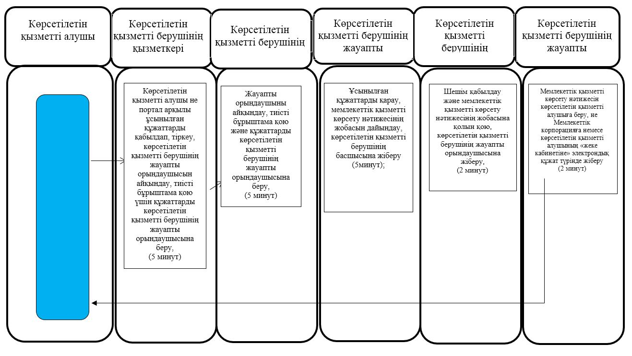

"Жұмыс іздеп жүрген адамдарды тіркеу" мемлекеттік көрсетілетін қызмет регламентіне 3-қосымша
"Жұмыс іздеп жүрген адамдарды тіркеу" мемлекеттік қызметін көрсетудің бизнес-процестерінің анықтамалығы
Портал арқылы мемлекеттік қызмет көрсету кезінде

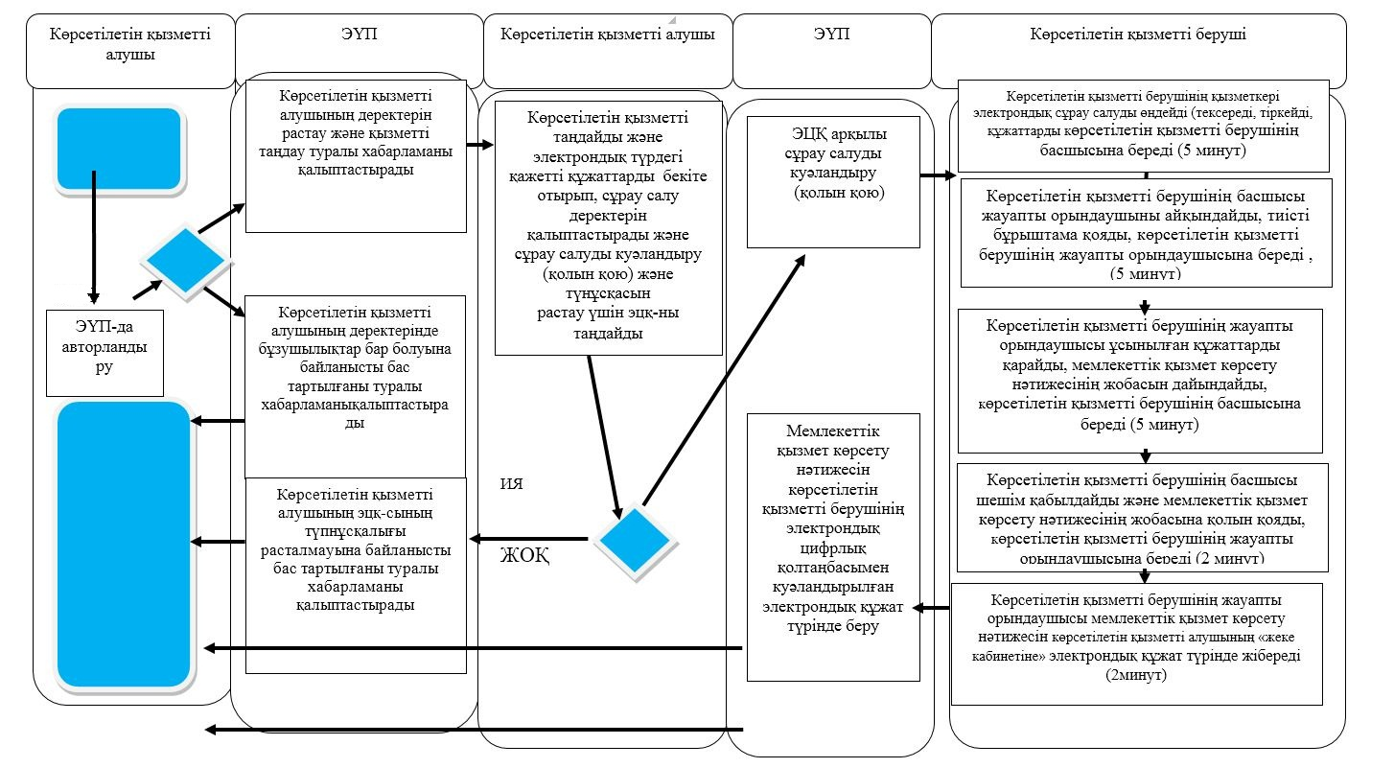

Шартты белгілер:

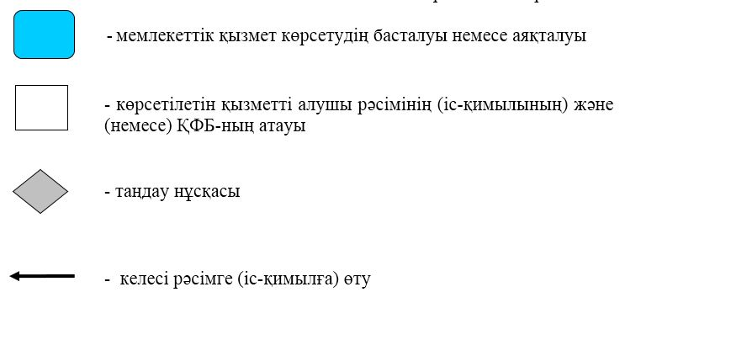

Солтүстік Қазақстан облысы әкімдігінің 2017 жылғы "28 " желтоқсандағы № 516 қаулысына 3-қосымша
Солтүстік Қазақстан облысы әкімдігінің 2016 жылғы "26" мамырдағы № 181 қаулысымен бекітілді
"Жұмыссыз ретінде жұмыс іздеп жүрген адамдарды тіркеу" мемлекеттік көрсетілетін қызмет регламенті
1. Жалпы ережелер
1. "Жұмыссыз ретінде жұмыс іздеп жүрген адамдарды тіркеу" мемлекеттік көрсетілетін қызмет регламенті (бұдан әрі – регламент) "Әлеуметтік-еңбек саласындағы мемлекеттік көрсетілетін қызмет стандарттарын бекіту туралы" Қазақстан Республикасы Денсаулық сақтау және әлеуметтік даму министрінің 2015 жылғы 28 сәуірдегі № 279 бұйрығымен (Нормативтік құқықтық актілердің мемлекеттік тіркеу тізілімінде № 11342 болып тіркелді) бекітілген "Жұмыссыз ретінде жұмыс іздеп жүрген адамдарды тіркеу" мемлекеттік көрсетілетін қызмет стандартына (бұдан әрі – стандарт) сәйкес әзірленген.
"Жұмыссыз ретінде жұмыс іздеп жүрген адамдарды тіркеу" мемлекеттік көрсетілетін қызметін (бұдан әрі – мемлекеттік көрсетілетін қызмет) "Халықты жұмыспен қамту орталығы" коммуналдық мемлекеттік мекемесі (бұдан әрі – көрсетілетін қызметті беруші) көрсетеді.
Мемлекеттік қызмет жеке тұлғаларға (бұдан әрі – көрсетілетін қызметті алушы) тегін көрсетіледі.
Өтінішті қабылдау және мемлекеттік қызмет көрсету нәтижелерін беру осы регламентке 1-қосымшада көрсетілген мекенжайлар бойынша көрсетілетін қызметті берушінің кеңсесі арқылы жүзеге асырылады.
2. Көрсетілетін қызметті берушінің жұмыс кестесі – Қазақстан Республикасының еңбек заңнамасына сәйкес сағат 12.30, 13.00-ден 14.00, 14.30-ға дейін түскі үзіліспен сағат 08.30, 9.00-ден 18.00, 18.30-ға дейін.
өтінішті қабылдау және мемлекеттік қызметті көрсету нәтижесін беру: сағат 13.00-ден 14.30-ға дейін түскі үзіліспен сағат 9.00-ден 17.30-ға дейін;
Мемлекеттік қызмет алдын ала жазылусыз және жеделдетіп қызмет көрсетусіз кезек тәртібінде көрсетіледі.
3. Мемлекеттік қызметті көрсету нысаны: қағаз түрінде.
4. Мемлекеттік қызметті көрсету нәтижесі -мемлекеттік көрсетілетін қызмет стандартына 1-қосымшаға сәйкес жұмыссыз ретінде тіркеу туралы қағаз түрдегі хабарлама не мемлекеттік қызметті көрсетуден бас тарту туралы дәлелді жауап.
Көрсетілетін қызметті беруші мемлекеттік қызметті ұсынудан мынадай:
1) он алты жасқа толмаған;
2) еңбек шарты бойынша жұмыс iстейтiн, оның ішінде жұмысты толық не толық емес жұмыс уақыты жағдайларында ақы үшiн орындайтын немесе табыс (кіріс) әкелетін өзге де ақы төленетiн жұмысы бар;
3) "Қазақстан Республикасында зейнетақымен қамсыздандыру туралы" 2013 жылғы 21 маусымдағы Қазақстан Республикасы Заңының 11-бабының 1-тармағында белгіленген зейнеткерлік жасқа толған;
4) жұмысы мен табысының (кірісінің) жоқтығы туралы көрінеу жалған мәліметтерді қамтитын құжаттар, сондай-ақ басқа да анық емес мәліметтер ұсынған негіздер бойынша бас тартады.
Мемлекеттік қызметті көрсету нәтижесін ұсыну нысаны: қағаз түрінде.
2. Мемлекеттік қызметті көрсету процесінде көрсетілетін қызметті берушінің құрылымдық бөлімшелерінің (қызметкерлерінің) іс-қимылы тәртібін сипаттау
5. Мемлекеттік қызмет көрсету бойынша рәсімді (іс-қимылды) бастауға негіз көрсетілетін қызметті алушының көрсетілетін қызметті берушіге көрсетілетін қызметті алушының жеке басын куәландыратын құжатты беруі болып табылады.
Электрондық өтініште көрсетілген жеке басты куәландыратын құжаттың, тұрғылықты жері бойынша тіркелгенін растайтын құжаттың мәліметтерін көрсетілетін қызметті беруші "электрондық үкімет" шлюзі арқылы тиісті мемлекеттік ақпараттық жүйелерден алады.
Көрсетілетін қызметті алушы мемлекеттік көрсетілетін қызмет регламентінің 5-тармағында көзделген жеке басты куәландыратын құжатты ұсынбаған және (немесе) қолданылу мерзімі өтіп кеткен құжаттар ұсынған жағдайларда көрсетілетін қызметті беруші өтінішті қабылдаудан бас тартады.
6. Мемлекеттік қызметті көрсету процесінің құрамына кіретін әрбір рәсімнің (іс-қимылдың) мазмұны, оның орындалу ұзақтығы:
1) көрсетілетін қызметті берушініңкеңсе қызметкері көрсетілетін қызметті алушы ұсынған құжаттарды қабылдап, оларды тіркеуді жүзеге асырады.
Құжаттарды көрсетілетін қызметті берушінің басшысына көрсетілетін қызметті берушініңжауапты орындаушысын айқындау және тиісті бұрыштама қою үшін береді, 5 (бес) минут;
2) көрсетілетін қызметті берушінің басшысы құжаттармен танысады, жауапты орындаушыны айқындайды, тиісті бұрыштама қояды, көрсетілетін қызметті берушініңжауапты орындаушысына орындау үшін береді, 5 (бес) минут;
3) көрсетілетін қызметті берушінің жауапты орындаушысы ұсынылған құжаттарды қарайды, мемлекеттік қызметті көрсету нәтижесінің жобасын дайындайды, көрсетілетін қызметті берушінің басшысына береді, 5 (бес) минут;
4) көрсетілетін қызметті берушінің басшысы шешім қабылдап, мемлекеттік қызметті көрсету нәтижесінің жобасына қолын қояды және көрсетілетін қызметті алушыға беру үшін жауапты орындаушыға береді, 2 (екі) минут;
5) көрсетілетін қызметті берушінің жауапты орындаушысы мемлекеттік қызметті көрсету нәтижесін көрсетілетін қызметті алушыға береді, 2 (екі) минут.
7. Келесі рәсімді (іс-қимылды) орындауды бастау үшін негіз болатын мемлекеттік қызметті көрсету бойынша рәсімнің (іс-қимылдың) нәтижесі:
1) құжаттарды тіркеу;
2) көрсетілетін қызметті беруші басшысының бұрыштамасы;
3) мемлекеттік қызмет көрсету нәтижесінің дайындалған жобасы;
4) қол қойылған мемлекеттік қызметті көрсету нәтижесі;
5) көрсетілетін қызметті алушыға берілген мемлекеттік қызметті көрсету нәтижесі.
3. Мемлекеттік қызметті көрсету процесінде көрсетілетін қызметті берушінің құрылымдық бөлімшелерінің (қызметкерлерінің) өзара іс-қимылы тәртібін сипаттау
8. Мемлекеттік қызмет көрсету процесіне қатысатын көрсетілетін қызметті берушінің құрылымдық бөлімшелерінің (қызметкерлерінің) тізбесі:
1) көрсетілетін қызметті беруші кеңсесінің қызметкері;
2) көрсетілетін қызметті берушінің басшысы;
3) көрсетілетін қызметті берушінің жауапты орындаушысы.
9. Әрбір рәсімнің (іс-қимылдың) ұзақтығын көрсете отырып, құрылымдық бөлімшелер (қызметкерлер) арасындағы рәсімдердің (іс-қимылдардың) реттілігін сипаттау:
1) көрсетілетін қызметті беруші кеңсесінің қызметкері құжаттарды қабылдауды және тіркеуді жүзеге асырады.
Құжаттарды көрсетілетін қызметті берушінің басшысына көрсетілетін қызметті берушініңжауапты орындаушысын айқындау және тиісті бұрыштама қою үшін беруді жүзеге асырады, 5 (бес) минут;
2) көрсетілетін қызметті берушінің басшысы құжаттармен танысады, жауапты орындаушыны айқындайды, тиісті бұрыштама қояды, көрсетілетін қызметті берушініңжауапты орындаушысына орындау үшін береді, 5 (бес) минут;
3) көрсетілетін қызметті берушінің жауапты орындаушысы ұсынылған құжаттарды қарап, мемлекеттік қызметті көрсету нәтижесінің жобасын дайындайды, оны көрсетілетін қызметті берушінің басшысына шешім қабылдауға жібереді, 5 (бес) минут;
4) көрсетілетін қызметті берушінің басшысы шешім қабылдап, мемлекеттік қызметті көрсету нәтижесінің жобасына қолын қояды, оны көрсетілетін қызметті берушінің жауапты орындаушысына береді, 2 (екі) минут;
5) көрсетілетін қызметті берушінің жауапты орындаушысы мемлекеттік қызметті көрсету нәтижесінкөрсетілетін қызметті алушыға береді, 2 (екі) минут.
Мемлекеттік қызмет көрсету процесінде көрсетілетін қызметті берушінің құрылымдық бөлімшелерінің (қызметкерлерінің) рәсімдерін (іс-қимылдарын), өзара іс-қимылдары реттілігін сипаттау осы регламенттің 2-қосымшасына сәйкес мемлекеттік қызмет көрсетудің бизнес-процестері анықтамалығында көрсетіледі.
4. "Азаматтарға арналған үкімет" мемлекеттік корпорациясыменжәне (немесе) өзге де көрсетілетін қызметті берушілермен өзара іс-қимыл тәртібін, сондай-ақ мемлекеттік қызмет көрсету процесінде ақпараттық жүйелерді пайдалану тәртібін сипаттау
10. Мемлекеттік қызмет "Азаматтарға арналған үкімет" мемлекеттік корпорациясы" коммерциялық емес акционерлік қоғамы және "электрондық үкімет" веб-порталы арқылы көрсетілмейді.
"Жұмыссыз ретінде жұмыс іздеп жүрген адамдарды тіркеу" мемлекеттік көрсетілетін қызмет регламентіне 1-қосымша
Көрсетілетін қызметті берушілердің мекенжайы
Р/с № | Атауы | Орналасқан жері | Телефон нөмірлері
1 | "Солтүстік Қазақстан облысы Айыртау ауданының халықты жұмыспен қамту орталығы" КММ | 150100, СҚО Айыртау ауданы, Саумалкөл ауылы, Шоқан Уәлиханов көшесі, 42 | 8 (715)33-2-13-91
2 | "Солтүстік Қазақстан облысы Ақжар ауданының халықты жұмыспен қамту орталығы" КММ | 150200, СҚО Ақжар ауданы, Талшық ауылы, Целинный көшесі, 13 | 8 (71546)-2-21-10
3 | "Солтүстік Қазақстан облысы Аққайың ауданының халықты жұмыспен қамту орталығы" КММ | 150300, СҚО Аққайың ауданы, Смирново ауылы, Зеленая көшесі, 13 | 8 (715)32-2-29-11
4 | "Солтүстік Қазақстан облысы Есіл ауданының халықты жұмыспен қамту орталығы" КММ | 150500, СҚО Есіл ауданы, Явленка ауылы, Ленин көшесі, 20 | 8 (715)43-2-19-10
5 | "Солтүстік Қазақстан облысы Жамбыл ауданының халықты жұмыспен қамту орталығы" КММ | 150600, СҚО Жамбыл ауданы, Пресновка ауылы, Шайкин көшесі, 40 | 8 (715)44-2-11-77
6 | "Солтүстік Қазақстан облысы Мағжан Жұмабаев ауданының халықты жұмыспен қамту орталығы" КММ | 150800, СҚО Мағжан Жұмабаев ауданы, Булаев қаласы, Мир көшесі, 8 | 8 (715)31-2-14-59
7 | "Солтүстік Қазақстан облысы Қызылжар ауданының халықты жұмыспен қамту орталығы" КММ | 150700, СҚО Қызылжар ауданы, Бескөл ауылы, Гагарин көшесі, 6а | 8 (715)38-2-27-04
8 | "Солтүстік Қазақстан облысы Мамлют ауданының халықты жұмыспен қамту орталығы" КММ | Мамлют ауданы, 150900, Мамлют қаласы, А. Құнанбаев көшесі, 10/3 | 8 (715)41-2-21-81
9 | "Солтүстік Қазақстан облысы Ғабит Мүсірепов атындағы ауданның халықты жұмыспен қамту орталығы" КММ | 150400, Ғабит Мүсірепов атындағы аудан, Новоишим ауылы, Ленин көшесі, 4Б | 8 (715)35-2-15-58
10 | "Солтүстік Қазақстан облысы Тайынша ауданының халықты жұмыспен қамту орталығы" КММ | 151000, Тайынша ауданы, Тайынша қаласы, Центральный бұрылыс, 2 | 8 (715)36-2-33-47  8(71536) 32-37-25
11 | "Солтүстік Қазақстан облысы Тимирязев ауданының халықты жұмыспен қамту орталығы" КММ | 151100, Тимирязев ауданы, Тимирязево ауылы, Шоқан Уәлиханов көшесі, 1 | 8 (715)37-2-18-00
12 | "Солтүстік Қазақстан облысы Уәлиханов ауданының халықты жұмыспен қамту орталығы" КММ | 151200, Уәлиханов ауданы, Кішкенекөл ауылы, Уәлиханов көшесі, 82 | 8 (715)42-2-15-38
13 | "Солтүстік Қазақстан облысы Шал ақын ауданының халықты жұмыспен қамту орталығы" КММ | 151300, Шал ақын ауданы, Сергеев қаласы, Ыбыраев көшесі, 50 | 8 (715)34-7-90-11
14 | "Солтүстік Қазақстан облысы Петропавл қаласының халықты жұмыспен қамту орталығы" КММ | 150008, Петропавл қаласы, Мир көшесі, 69А, 2-қабат | 8 (715)2-53-16-15
"Жұмыссыз ретінде жұмыс іздеп жүрген адамдарды тіркеу" мемлекеттік көрсетілетін қызмет регламентіне 2-қосымша
"Жұмыссыз ретінде жұмыс іздеп жүрген адамдарды тіркеу" мемлекеттік қызметті көрсетудің бизнес-процестерінің анықтамалығы
Көрсетілетін қызметті беруші арқылы мемлекеттік қызмет көрсету кезінде

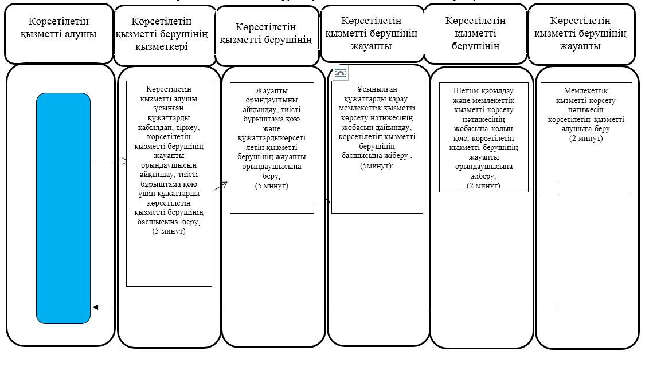

Шартты белгілер:

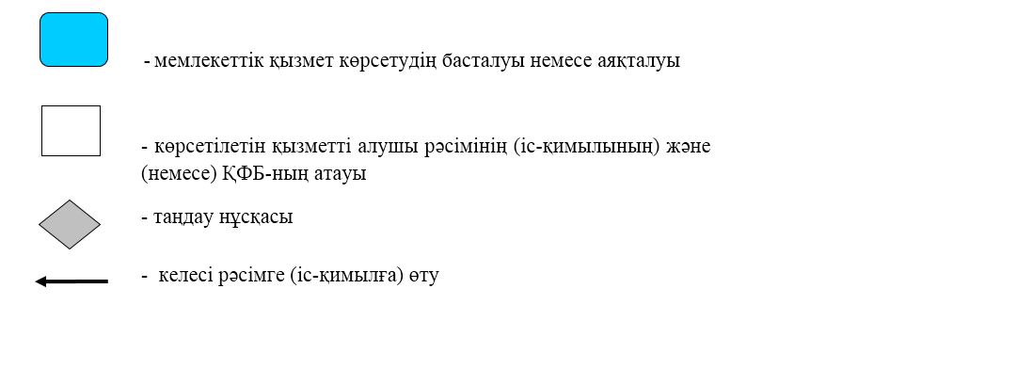

© 2012. Қазақстан Республикасы Әділет министрлігінің «Қазақстан Республикасының Заңнама және құқықтық ақпарат институты» ШЖҚ РМК

